Литературная викторина с элементами игры для младших школьников
«Там, на неведомых дорожках…».
Составитель: Михалина Елена Викторовна, педагог-библиотекарь МОУ«С(К)ОШИ№4», Челябинская область, г. Магнитогорск
Данная разработка может быть использована учителями начальных классов, педагогами дополнительного образования, воспитателями групп продленного дня, библиотекарями и предназначена учащимся 1 – 4 классов.
Цель: Повышение интереса младших школьников к чтению художественной литературы. Расширение знаний учащихся начальной школы в области литературы, истории.
Задачи: Развивать желание расширять объем своих знаний в области литературы. Формировать интерес к познавательной деятельности, навыки анализа прочитанных произведений.
Оборудование: На доске выставка книг со сказками А.С. Пушкина и его портрет (закрыты ширмой). Написаны слова: Что за прелесть, эти сказки? Картинки к произведениям А.С. Пушкина. Фишки – отмечать правильные ответы. На партах листочки и ручки.
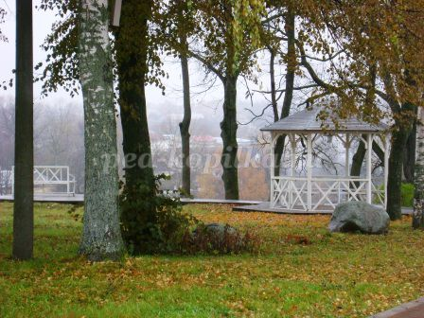
Ведущий: Как вы думаете, о ком мы будем говорить? Почему вы так думаете? Предлагаю вспомнить и записать все сказки А.С. Пушкина. (1 фишка тому, кто больше вспомнил. Открываю выставку книг).
О ком эти слова из сказки А.С. Пушкина:
Игру проводит ученик 4 класса.
Негде, в тридевятом царстве,
Жил-был славный царь...(Дадон).
Как называется эта сказка? (Сказка о золотом петушке).
Кто царю подарил золотого петушка? (Звездочет).
Кто сказал такие слова: «Волю первую твою я исполню как свою» (Царь Дадон).
Выполнил ли царь свое обещание? (Нет).
Какими словами заканчивает А.С. Пушкин «Сказку о золотом петушке"?
(Сказка ложь, да в ней намек - добрым молодцам урок).
Какими словами начинается «Сказка о царе Салтане..» (Три девицы под окном...).
На чем князь Гвидон путешествовал со своей матерью, когда был еще ребенком? (В бочке).
В кого был превращен князь Гвидон и в какой последовательности? (Комара, муху, шмеля).
Сколько витязей в сказке А.С. Пушкина? (30).
Какие чудеса видели купцы на острове Буяне? (Новый город, ручную белку, 30 витязей и дядьку Черномора, царевну Лебедь).
Где прятался царь Салтан, подслушивая разговор трех девиц? (Позадь забора).
Какими словами заканчивается «Сказка о царе Салтане? (Я там был, мед, пиво пил- и усы лишь намочил).
Сколько лет прожил старик со своею старухой у самого синего моря? (30 лет и 3 года).
Чем старик ловил рыбу? (Неводом).
Что сказала рыбка, когда ее поймал старик? (Отпусти ты старче меня в море, дорогой за себя дам откуп: откуплюсь, чем только пожелаешь).
Что делала старуха, пока старик ловил рыбу? (Пряла свою пряжу).
Игра «Счастливый случай».
(Играющие взявшись за руки идут по по кругу. В центре ученик 1 класса, с завязанными глазами и вытянутой вперёд рукой. Ведущий дает команду: «Стоп!» Тот на кого указывает ребёнок, называет к какой сказке рисунок. Рисунки демонстрирует ученик 3 класса. За правильный ответ – фишка)
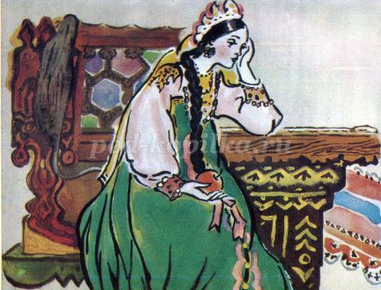

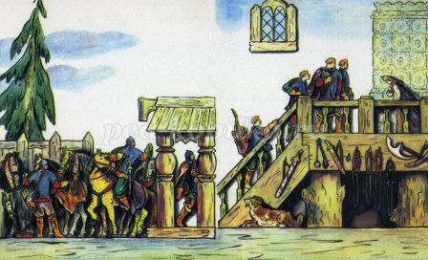

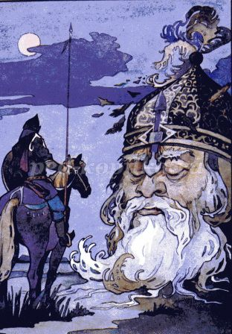

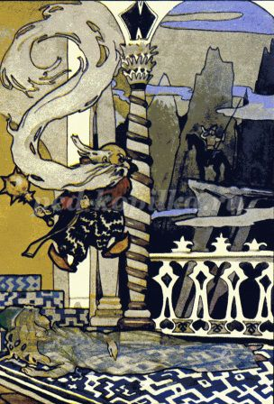

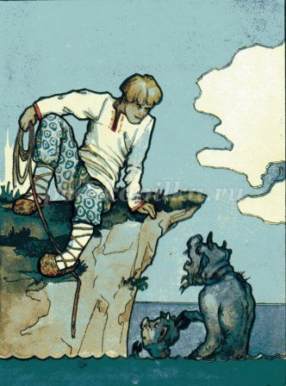

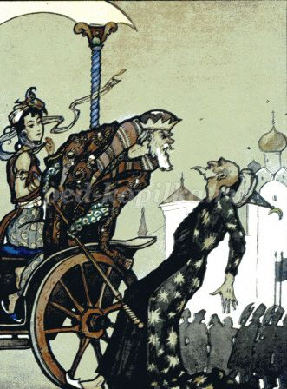

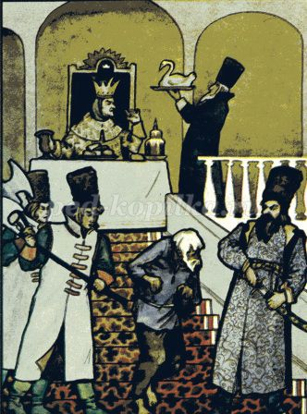
Подвижная игра «Бросай – ка!»
(Ученик 2 класса бросает мяч, поймавший его отвечает, за правильный ответ – фишка).
Вопросы задает ученик 3 класса:
Как, звали сенную девушку? (Чернавка).
Как звали жениха царевны? (Елисей).
У кого жила царевна, в лесу? (У семи богатырей).
Кличка собаки семи богатырей? (Соколко).
Как, богатыри звали царевну? (Коли красная девица, будь нам милая сестрица).
К кому обращался за помощью королевич Елисей? (К солнцу, месяцу, ветру).
Любимая вещь старухи из сказки А.С. Пушкина. (Корыто).
Ведущая: Вот и закончился наш праздник, посвященный творчеству А.С. Пушкина. А теперь подсчитаем, у кого больше всех набрано баллов и распределим 1, 2, 3 места. Победителей будем чествовать!

